Temat tygodnia „Święto rodziców”
25.05.2020r. (poniedziałek)
Zagadki I. Fabiszewskiej.
Jest jedyna na świecie – nigdzie lepszej nie znajdziecie.
Z nią można bawić się, uczyć i śmiać,
przy niej nic złego nie może się stać. (mama)
Wszystko zrobić potrafi w domu.
O tajemnicach nie powie nikomu.
Często z nim w piłkę nożną gramy
i bardzo, bardzo go kochamy. (tata)
Jacy są moi rodzice? – wprowadzenie wiersza A. Widzowskiej Dla Mamy i Taty do nauki na pamięć. Rozmowa na temat roli matki i ojca w rodzinie.
Z okazji święta Taty i Mamy
dziś uroczyście wam obiecamy:
codziennie sprzątać swoje zabawki,
nigdy nie spadać z wielkiej huśtawki,
od mamy nigdzie się nie oddalać,
groźnych zapałek szust! nie zapalać.
Więcej nie zjemy kwaśnych jabłuszek,
bo wtedy zawsze boli nas brzuszek.
Gdy zobaczymy gdzieś muchomora,
to go nie zerwie żaden przedszkolak!
Będziemy grzeczni i przyrzekamy
słuchać uważnie taty i mamy.
Wyszorujemy ząbki starannie
i nie będziemy wariować w wannie.
Mama nas uczy drogowych znaków,
tata trenuje małych pływaków.
Lecz nikt przez pasy sam nie przechodzi
ani do wody w morzu nie wchodzi!
Od taty wiemy dużo o świecie:
że trzeba czapkę zakładać w lecie,
że się obcego pieska nie głaszcze,
bo czasem groźnie otwiera paszczę.
I na kontakty uważać mamy,
więc się od prądu z dala trzymamy!
Czytacie bajki, gdy księżyc świeci,
rano buziaczkiem budzicie dzieci,
a choć psocimy czasem troszeczkę,
to wciąż jesteśmy waszym Słoneczkiem.
Bo z rodzicami jest zawsze lato,
kochana Mamo, kochany Tato!
• Rozmowa na temat wiersza.
• Ćwiczenie z elementem skłonu – Zbieramy kwiaty. Dzieci maszerują w różne strony przy dźwiękach bębenka. Na przerwę w grze wykonują skłon – naśladują zrywanie kwiatów
i układanie z nich bukietów.
• Ćwiczenie dużych grup mięśniowych – Na rowerek z tatą. Dzieci kładą się na plecach na dywanie. Unoszą nogi i wykonują nimi naprzemienne ruchy, naśladując jazdę na rowerze.
• Ćwiczenie z elementem równowagi – Herbatka dla taty. Dzieci ustawiają kubki na krążkach. Chodzą starając się, aby kubek nie spadł – niosą herbatkę dla taty. Przekazują krążki z kubkami innej osobie i wracają na miejsce.
• Ćwiczenie uspokajające Na spacerze. Dzieci maszerują po obwodzie koła. Wykonują głębokie wdechy nosem i długie wydechy ustami z jednoczesnym unoszeniem i opuszczaniem ramion.
Śpiewające Brzdące - Rodzinna Wycieczka - Piosenki dla dzieci
https://www.bing.com/videos/search?q=piosenka+o+rodzinie++youtube+%c5%9bpiewaj%c4%85ce+brzdace&&view=detail&mid=828A44B4210ADAAA5159828A44B4210ADAAA5159&&FORM=VRDGAR&ru=%2Fvideos%2Fsearch%3Fq%3Dpiosenka%2520o%2520rodzinie%2520%2520youtube%2520%25C5%259Bpiewaj%25C4%2585ce%2520brzdace%26qs%3Dn%26form%3DQBVDMH%26sp%3D-1%26pq%3Dpiosenka%2520o%2520rodzinie%2520youtube%2520%25C5%259Bpiewaj%25C4%2585ce%2520brzdace%26sc%3D0-46%26sk%3D%26cvid%3D560FBF0CC0324C5C9B78B49804C9C85E
26.05.2020r. (wtorek)
Zabawa ruchowa Zrób tyle samo. Wypowiadamy nazwy czynności i pokazujemy kartoniki z kropkami. Dzieci wykonują tyle czynności, ile jest kropek. Przykładowe czynności: pływanie, bieganie, podnoszenie ciężarów, jazda na rowerze (w leżeniu na plecach z uniesionymi nogami), poranna gimnastyka – podskoki, przysiady, skłony, pompki… itd.
Wyprawka, reprodukacja obrazu Johna Lesliego Brecka Ogród w Giverny Odnalezienie w wyprawce obrazu. Prosimy dzieci o opisanie go. Zwracamy uwagę na kwiaty przedstawione na pierwszym planie.
Oglądanie albumu przyrodniczego z kwiatami. Poznawanie nazw wybranych kwiatów. Przygotowanie elementów do zajęć. Kalkowanie, kolorowanie i wycinanie kwiatów. Rozwijanie sprawności manualnej. Album przyrodniczy, zdjęcia (obrazki) przedstawiające kwiaty, np.: irysy, gerbery, tulipany, i róże, sztywny karton, granatowa kalka, ołówek, kredka, nożyczki. Prezentujemy dzieciom album przyrodniczy. Zwracamy uwagę na bogactwo świata kwiatów. Dzieci, z pomocą odszukują zdjęcia wybranych kwiatów i odczytują ich nazwy. Następnie przez granatową kalkę kalkują ołówkiem na kartonie kontury zgromadzonych zdjęć (obrazków) kwiatów. Patrzą na wzór, kolorują kwiaty kredkami. Gotowe kwiaty wycinają.
• Zabawa rozwijająca spostrzegawczość i koordynację wzrokowo-ruchową oraz umiejętność liczenia – Znajdź taki sam kwiatek. Segregowanie kwiatów według ustalonych kryteriów: gatunku, koloru, stadium rozwoju.
Obrazki przedstawiające czerwone i żółte róże i tulipany, fioletowe irysy w 2 stadiach rozwoju: pączki i rozwinięte kwiaty. Dzieci oglądają leżące obrazki przedstawiające różne kwiaty (pączki i rozwinięte kwiaty), segregują je według kryteriów: gatunek: róże, tulipany, irysy; kolor: kwiaty czerwone, żółte, fioletowe; stadium rozwoju: pączek i rozwinięty kwiat. Za każdym razem przeliczają wszystkie kwiaty i pokazują ich liczbę na palcach.
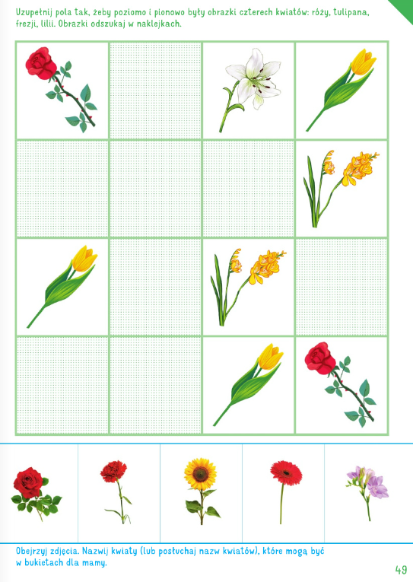

Rozwiązywanie zadań z treścią – Kwiatowe łamigłówki.
Tata ściął z grządki 3 czerwone tulipany i 3 białe róże. Ile kwiatów razem ściął z grządki tata? Zosia wręczyła mamie bukiet złożony z 3 róż i 2 gerber. Z ilu kwiatów składał się bukiet dla mamy? Mama włożyła do wazonu 2 irysy i 1 gerberę. Ile kwiatów włożyła do wazonu mama? Po wykonaniu każdego zadania dzieci liczą kwiaty każdego gatunku i porównują ich liczbę. Ustalają, których kwiatów jest więcej, których mniej, a których tyle samo.
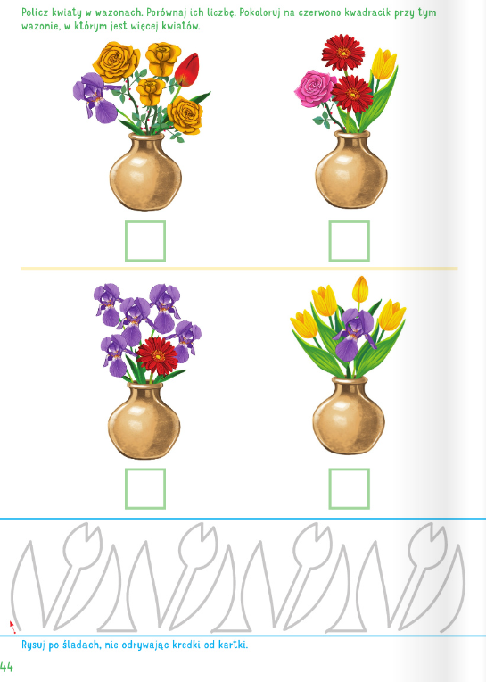
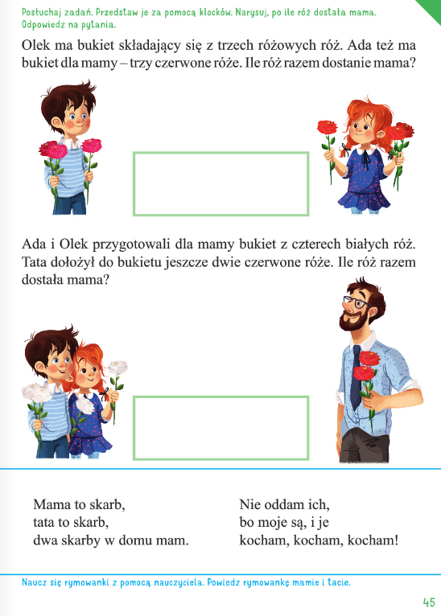
Rysowanie portretów mamy i taty. Pojemnik na wiórki, kartka formatu A3 (z bloku technicznego) i B5 (z bloku rysunkowego), paski z tektury, ołówek, pastele olejne, temperówka. Na kartce z bloku technicznego (w układzie poziomym) dzieci za pomocą pasków z tektury odrysowują ołówkiem ramkę. Następnie za pomocą pasteli olejnych rysują portrety mamy i taty. Zwracamy uwagę, że zwiększenie lub zmniejszenie siły nacisku na kredkę powoduje uzyskanie bardziej lub mniej intensywnego koloru. Zachęcamy do temperowania kredek i zbierania wiórków do osobnego pojemnika. Proponujemy, aby w czasie pracy wykorzystały drugą kartkę – pomocniczą, którą zakryją gotowe już części rysunku, co zapobiegnie dotykaniu rysunku dłonią i powstawaniu plam podczas rysowania.
Wykonanie ramki do obrazu. Wiórki pozostałe po temperowaniu kredek, klej roślinny. Po zakończeniu rysowania portretów dzieci wykonują ramkę do obrazu. Wykorzystują do tego celu zgromadzone wcześniej wiórki, które powstały podczas temperowania kredek. Przyklejają je w miejscu ramki za pomocą kleju.
27.05.2020r. (środa)
Powitanie – Zabawa w sylaby. Wymawiamy słowa, dzieląc je na sylaby, np. ska-cze-my, kla-szcze-my, tu-pie-my, ma-sze-ru-je-my. Dzieci dokonują syntezy sylab, wymawiają słowa
w całości, a następnie wykonują odpowiednie czynności.
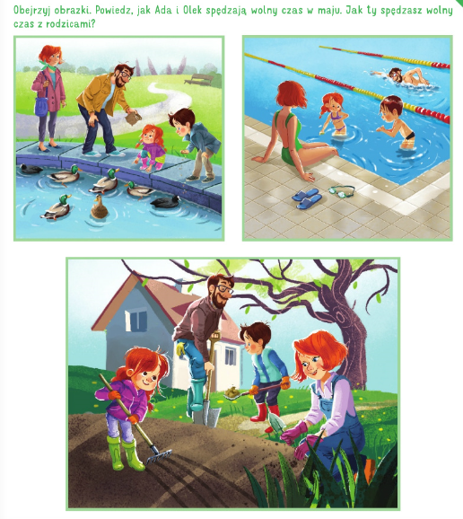
Zagadki pantomimiczne Co możemy robić wspólnie? Obrazki przedstawiające, np. książkę, klocek, kredkę. Dzieci losują obrazki. Ruchem demonstrują czynności, które można wykonywać, wykorzystując przedstawione na obrazkach przedmioty. Pozostałe dzieci odgadują, o jaką czynność chodzi. książka – wspólne czytanie, klocek – wspólne budowanie, kredka – wspólne rysowanie.
Zabawa ruchowa z elementem rzutu i celowania – Pomagamy w sprzątaniu. Każde dziecko wykonuje dwie kule z gazet. Dzieci ustawiają się w rzędzie jedno za drugim. Celują kulami do kosza. Liczą trafienia.
Wspólne zabawy i ćwiczenia integracyjne z rodzicami
• Zabawa Szybka zmiana miejsc. Prosimy, żeby zmieniły miejsca osoby, których imię rozpoczyna się np. głoską a. Osoby poruszają się w określony sposób, np. podskokami.
• Zabawa Tunel. Rodzice stają w szeregu, a następnie wykonują klęk podparty, tworząc tunel. Dzieci stają jedno za drugim i na czworaka przemieszczają się pod tunelem.
• Zabawa naśladowcza w parach – W lustrze. Dzieci naśladują wykonywane przez rodziców ruchy – rodzice pokazują miny, wskazują czoło, nos, uszy, kolana, poprawiają fryzurę itp. Potem następuje zmiana ról.
• Zabawa taneczna Trzymamy baloniki. Dziecko i rodzice otrzymują balonik i umieszczają go między swoimi głowami. Ostrożnie i powoli tańczą tak, aby nie upuścić balonika. Dzieci
i rodzice nie mogą porozumiewać się ze sobą.
• Zabawa Wspólnie siadamy, kładziemy się i wstajemy. Dzieci i rodzice stają razem w kole i trzymają się za dłonie. Siadają, kładą się na dywanie i wstają bez rozrywania koła. Zabawa powtarza się kilka razy. Na koniec wszyscy stają i kłaniają się.
Wykonanie upominków dla rodziców: krawata dla taty, korale lub bransoletka dla mamy. Zachęcanie do przygotowywania niespodzianek dla bliskich. Dzieci wykonują krawat dla taty: odrysowują na kolorowym kartonie szablon krawatu i go wycinają. Naklejają na krawat wycięte z papieru samoprzylepnego elementy. Montują na krawacie gumkę. Następnie wykonują bransoletkę lub korale dla mamy – przewlekają gumkę przez makarony – np. rurki. Pomagamy w związaniu gumki lub tasiemki.
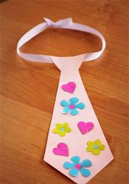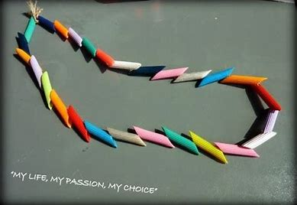
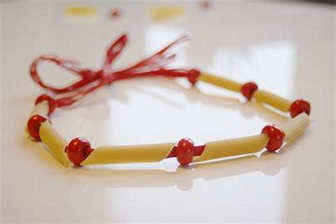

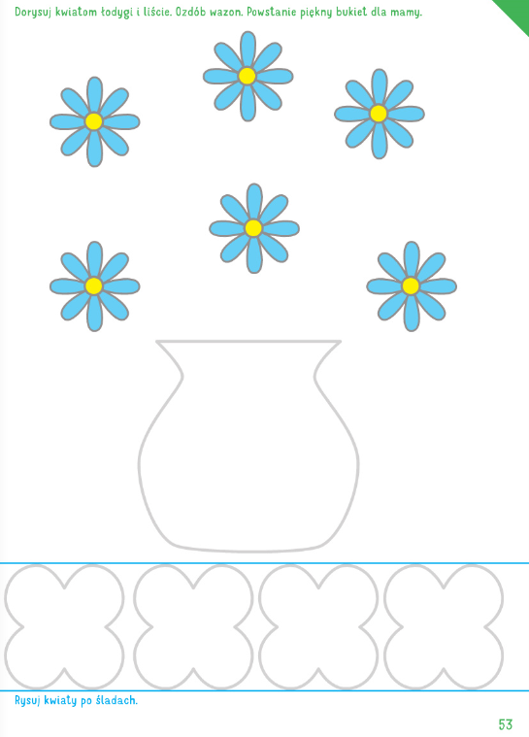
Rozegranie gry karcianej Uno (wersja uproszczona) jako propozycja spędzenia wspólnie
z rodzicami czasu wolnego.
28.05.2020r. (czwartek)
Rozwiązanie zagadki obrazkowej. Odsłaniamy obrazek przedstawiający postać mężczyzny. Pytamy dzieci: Kto jest przedstawiony na obrazku? Następnie prosimy dzieci o opisanie wyglądu mężczyzny.
• Inscenizowanie wiersza B. Kosmowskiej Dzień Taty. Kukiełka (pacynka) mamy oraz kukiełki (pacynki) chłopca i dziewczynki.
– Dziś Dzień Taty – mówi mama.
– Czy pomysły jakieś macie?
Nie wypada, abym sama wyprawiała święto tacie…
Krzyś uśmiecha się do mamy.
– Mamy z Anią świetne plany!
Po śniadaniu, na trzepaku, będzie popis akrobatów.
Potem – wyścig rowerami!
My, niestety, go przegramy.
Dla zwycięzcy są nagrody
– choćby Ani pokaz mody.
No i zanim tata zaśnie, poczytamy tacie baśnie…
Krzyś i Ania są szczęśliwi.
– To się dzisiaj tatuś zdziwi!
Tylko mama zamyślona, trochę smutna, jak nie ona…
Wreszcie wzdycha głośno na to:
– Też bym chciała dziś być… tatą!
Rozmowa na temat wiersza. O jakim święcie mówiła mama z wiersza? O co prosiła mama swoje dzieci? Jakie pomysły na wyprawienie święta tacie miał Krzyś? Co dzieci chciały zrobić wspólnie? Dlaczego na koniec mama posmutniała i zamyśliła się?
• Zabawa rytmiczna Koncert dla mamy, z wykorzystaniem niekonwencjonalnych instrumentów. Garnki, pokrywki, drewniane łyżki i metalowe łyżki. Dzieci wybierają po dwa przedmioty (garnki, pokrywki, drewniane łyżki i metalowe łyżki). Wybieramy dyrygenta. Dzieci grają koncert dla mamy.
Zabawa wyrabiająca poczucie rytmu i koncentrację uwagi – Dokończ zdanie. Instrumenty perkusyjne. Wypowiadamy zdania w ustalonym przez siebie rytmie, dzieci je kończą. Z mamą jeżdżę na rowerze, tato mnie na ryby bierze. Dziś dzień wolny się zaczyna, na lody idzie cała rodzina. Mama, tata, siostra, brat to jest mój rodzinny świat. Dzieci trzymają w rękach instrumenty perkusyjne. Dorosły wypowiada wybrane zdanie. Dzieci je kończą, następnie powtarzają, równocześnie grając na instrumentach. Starają się zachować zgodny z tekstem rytm oraz odpowiednie tempo.
Zabawa lusterkami – Jak wyglądam? Małe lusterko dla każdego dziecka, duże lustro. Dzieci trzymają w dłoniach małe lusterka. Patrzą na siebie i wskazują części ciała wymieniane przez rodzica np.: głowę, szyję, prawe ucho. Przyglądają się swoim oczom, określają ich kolor (piwne, niebieskie, zielone). Zwracają uwagę na kolor i długość swoich włosów. Wymieniają, ile mają danych części ciała. Następnie podchodzą do dużego lustra, określają i porównują swój wzrost ze wzrostem osoby dorosłej.
• Zabawa w przeciwieństwa. Wzbogacanie słownictwa. Zadajemy dzieciom szczegółowe pytania na temat zewnętrznego wyglądu człowieka, np: – Jakiego wzrostu może być człowiek? (Niskiego, średniego, wysokiego). – Jak nazywamy ludzi mających dany kolor włosów? (Blondyn, brunet, szatyn, rudy). – Jakiej długości mogą być włosy? (Długie, krótkie; można nie mieć włosów – być łysym). – Jaką można mieć fryzurę? (Włosy proste, kręcone). Następnie proponujemy zabawę w dobieranie słów o przeciwnym znaczeniu do słów przez nią wypowiadanych, np.: wysoki – niski, długi – krótki, proste – kręcone.
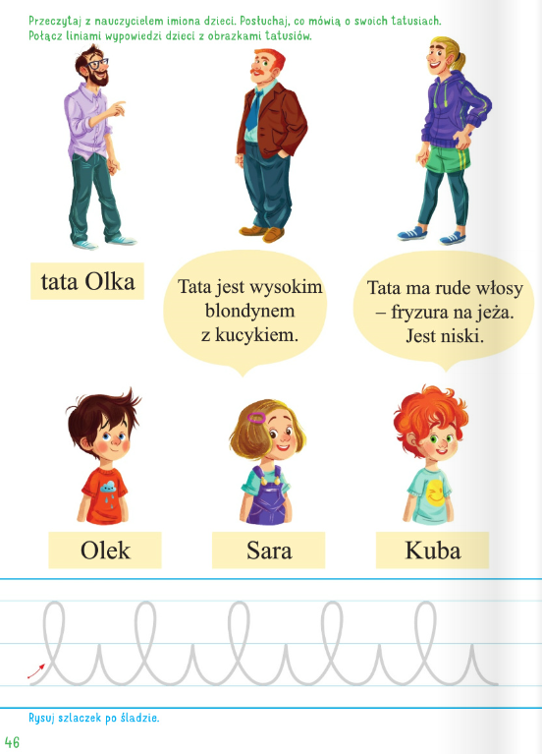
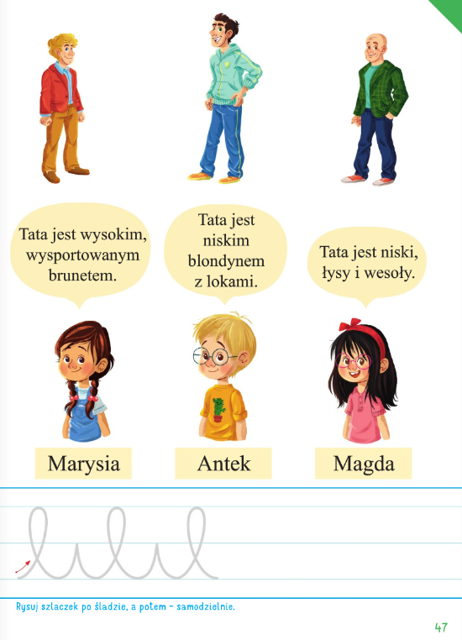
Zagadki muzyczne– Jaka to piosenka? jako propozycja spędzenia wspólnie
z rodzicami czasu wolnego.
Układanie obrazka w całość. Spędzamy czas z rodziną. Zwracamy uwagę na bezpieczeństwo podczas spędzania wspólnego czasu.
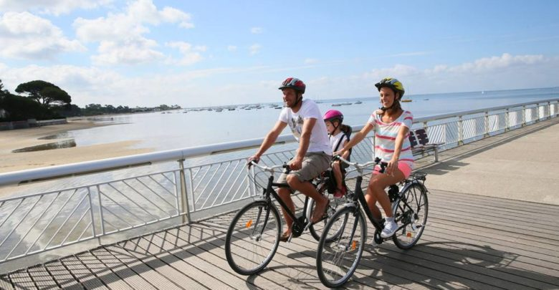
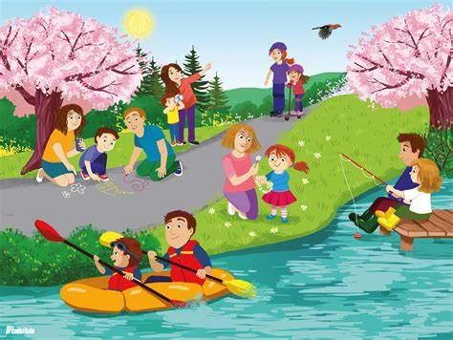
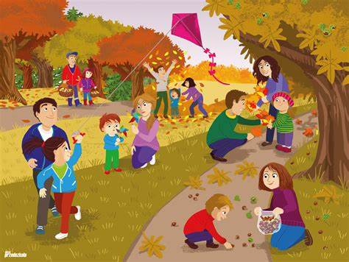
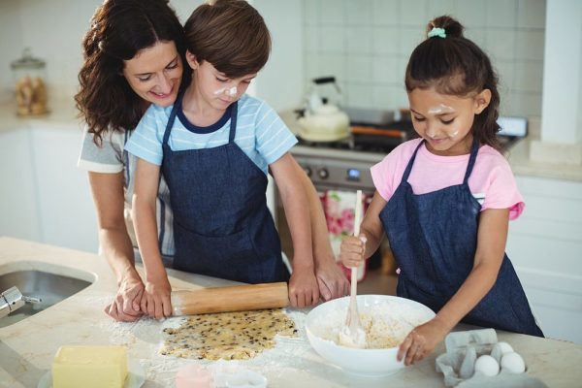
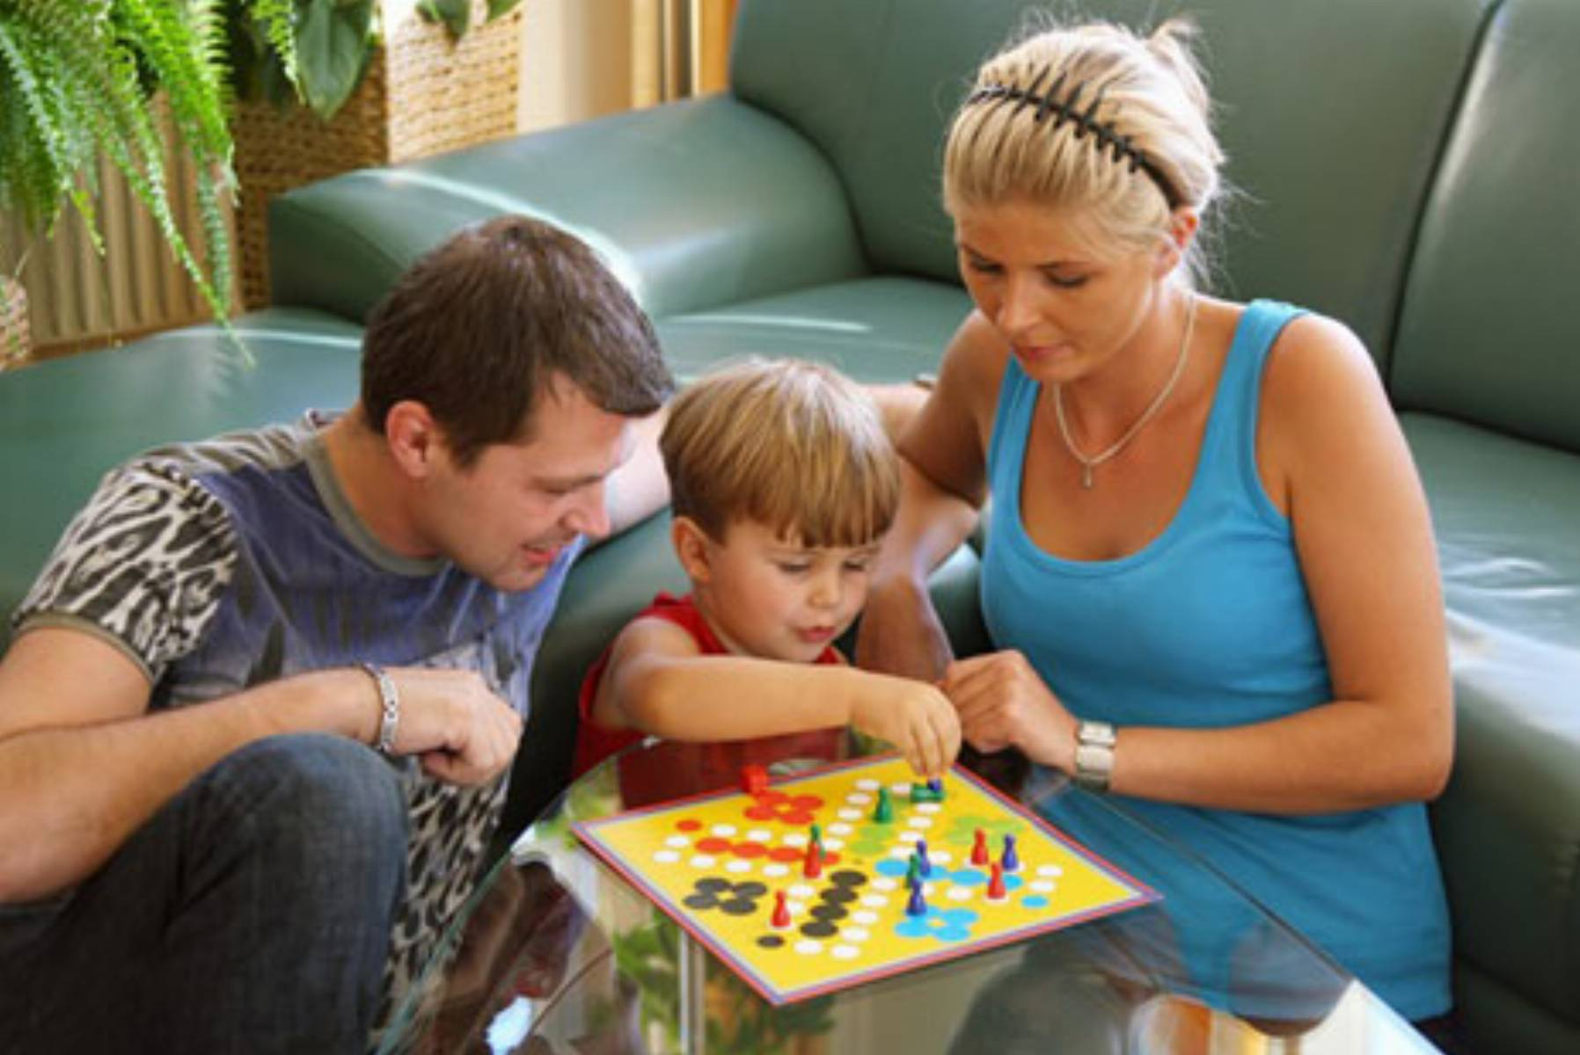

29.05.2020r. (piątek)
Zabawa ruchowa Tata woła! Dzieci spacerują w rytm nagrania muzyki. Na pauzę w nagraniu i dowolne zawołanie (taty) dzieci jak najszybciej gromadzą się przy nim w luźnej gromadce. Rodzic wymienia nazwy określonych czynności, np.: przybijanie młotkiem, odkurzanie, dźwiganie ciężkiej torby. Dzieci ilustrują ruchem te czynności.
Słuchanie opowiadania S. Karaszewskiego Pychotka dla mamy. Książka (s. 78–81). Dzieci otwierają książki i słuchają opowiadania. Oglądają ilustracje.
– Zróbmy coś słodkiego dla mamy! – zaproponował Olek.
– Pychotkę-smakotkę! – klasnęła w ręce Ada.
– A co zrobimy?
– Myślałem o upieczeniu ciasta... ale to trochę za trudne. Najpierw trzeba przygotować wszystkie składniki... ale nie wiem jakie! Mąkę, cukier, jajka... ale nie wiem ile. Potem wszystko trzeba długo mieszać, dodawać rodzynki, migdały, proszek do pieczenia, drożdże
i jeszcze nie wiem co. Potem ciasto musi rosnąć, ale nie wiem jak długo. Potem trzeba nagrzać piekarnik – ale nie wiem, do jakiej temperatury. A potem trzeba piec, ale nie wiem, ile czasu. I nigdy nie wiadomo, czy się nie spali, czy nie zrobi się zakalec, i czy ogóle się uda. Nie, ciasto nie dla nas.
– Jaka szkoda… – westchnęła Ada.
– Ale wiesz co? Można pychotkę-smakotkę upiec w lodówce!
– W lodówce? Upiec? Raczej zamrozić!
– Pamiętasz, jak ciocia na święta piekła sernik w lodówce?
– Sernik? Tak! Był pyszny!
– Nie trzeba mąki, nie trzeba jajek, nie trzeba drożdży, nie trzeba proszku!
– A co trzeba?
– Kilka paczek biszkoptów na spód, kilka waniliowych serków z dodatkami na środek, a na wierzch – galaretka!
– Pychotka-smakotka! Upiekła ją ciotka! – zawołała Ada.
– No to zabierajmy się do roboty! Olek wyciągnął okrągłą blaszaną formę do tortu, postawił na stole.
– Najpierw biszkopty! Wszedł na taboret, sięgnął do szafki po biszkopty.
– Ja ci pomogę ułożyć! Ada zajęła się układaniem biszkoptów na blaszce.
– Ada, nie zjadaj! Ada, to nie wypada! – zawołał Olek, gdy jego siostrzyczka zaczęła chrupać biszkopty.
– Od tego ciastowania zgłodniałam! – powiedziała Ada.
– I co? – Może być! – ocenił wspólną pracę Olek.
– A teraz musimy przygotować galaretkę owocową! A potem ją ostudzić! Gdy będziemy galaretkę lać na sernik, nie może być za gorąca! Olek podgrzał wodę w czajniku, wlał do salaterki, wsypał galaretkę w proszku i wymieszał. Proszek zamienił się w kolorowy płyn.
– Wygląda całkiem nieźle – ocenił Olek.
– Jak w akademii pana Kleksa! Ale przydałyby się jakieś dodatki! Wyciągnął z szafki puszkę
z ananasami w kompocie i otworzył ją, plastry ananasów z kompotem wlał do galaretki. Jeden krążek został na dnie puszki. Ada wyciągnęła go i zajadała ze smakiem.
– Ada, nie wyjadaj! Ada to nie wypada!
– Ale ja jestem głodna!
– Jesteś łakomczuszek! Rozboli cię brzuszek! Poczekaj aż wszystko będzie gotowe!
– Kiedy będziemy robić ser? – spytała Ada. – Ser znikł, a będzie sernik! – zażartował Olek, wyjmując serki waniliowe z lodówki.
– Jeszcze rodzynki! – wyciągnął paczkę rodzynek z szafki.
– Ja wyjmę serek z kubeczków, a ty wymieszaj go z rodzynkami – zaproponowała Ada. Przekładała serek metodą: jedna łyżeczka serka do miski, jedna do buzi.
– Ada, nie wyjadaj! Ada, to nie wypada!
– Kiedy strasznie zgłodniałam! Kiedy Olek odwrócił głowę, chwyciła kilka rodzynek
i wsadziła do buzi.
– Ada, widziałem! Ada, to nie wypada!
– Ałe ja jechtem chłodna! – powiedziała Ada z pełną buzią.
– Ty zawsze jesteś... nie głodna, ale łakoma! Zwykły obżartuch! Jak będziesz tyle wyjadać, to... to będziesz gruba jak beczka! Ada wzruszyła ramionami. Serek wymieszany z rodzynkami dzieci przełożyły do tortownicy, na podkład z herbatników.
– Galaretka już ostygła, chyba można wylewać – ocenił Olek.
– Trochę rzadka! – powiedziała Ada. – To nic, w lodówce zastygnie! Wylał na serek płynną galaretkę wymieszaną z kompotem ananasowym.
– A teraz do lodówki, niech się piecze! Olek włożył sernik do lodówki i zamknął drzwi.
– Jak myślisz, Olku, czy już upiekł się sernik? – spytała Ada po kilku godzinach.
– Chyba tak. Przełożymy go na tacę! Olek wyjął sernik, postawił na tacy i zdjął boki tortownicy. Niestety, sernik zamiast trząść się jak galareta, rozlał się na wszystkie strony jak rzadki kisiel, a na wierzchu, jak meduzy, pływały plastry ananasa. Herbatniki całkiem rozmiękły, zamieniając się w papkę, i całość nie była sernikiem, tylko kolorową słodką breją. – I co teraz? – załamała ręce Ada.
– Zadzwonimy po pomoc! – krzyknął Olek. A ty, jeśli chcesz, możesz to wszystko zjeść!
– Nie mogę, powiedziała Ada – bo mnie mdli! Olek chwycił komórkę i zadzwonił do babci.
– Witaj, Olku, miło, że dzwonisz! – usłyszał głos babci, a w tle głos dziadka.
– Ja też witam! – zawołał dziadek.
– Babciu, dziadku, pomóżcie! – zajęczał Olek.
– Katastrofa!
– Co się stało? – spytali dziadkowie.
– Sernik nam się rozpłynął!
– Jaki sernik? – Pieczony w lodówce! Na Dzień Matki!
– Nic się nie martw! Przyjedziemy, pomożemy! I tak byliśmy umówieni na dzisiaj z waszymi rodzicami! Dziadkowie przyjechali z ogromnym tortem, który postawili na stole, tuż przed przyjściem rodziców. Gdy przyszli rodzice, Olek i Ada złożyli mamie życzenia z okazji Dnia Matki. Rodzice złożyli życzenia babci, która przecież też jest mamą, ale mamą taty. A potem wszyscy siedli do stołu i zjedli pyszny tort przygotowany przez dziadków.
– A co to takiego? – spytała mama, odkrywszy w kuchni nieudaną pychotkę-smakotkę.
– Och, chcieliśmy upiec sernik w lodówce... – Ale się nie udało? – uśmiechnęła się mama. – Nie szkodzi, następnym razem się uda!
• Rozmowa na temat opowiadania.
Zabawa ruchowa z elementem równowagi – Podwieczorek dla rodziców. Dzieci poruszają się przy nagraniu spokojnej muzyki. Każde z nich trzyma krążek, a na nim papierowy talerzyk i kubeczek jednorazowy. Osoby, którym przewróci się kubeczek, odchodzą, siadają z boku
i dopingują pozostałych uczestników zabawy. Wygrywa dziecko, które będzie poruszało się ze stojącym kubeczkiem jak najdłużej.
Zabawa integracyjna– Ojciec Wirgiliusz
Ojciec Wirgiliusz-Piosenki dla dzieci bajubaju.tv
https://www.youtube.com/watch?v=jEq5DSekN84 Wybieramy dziecko, które będzie odgrywało rolę ojca Wirgiliusza. Następnie dzieci chodzą i śpiewają: Ojciec Wirgiliusz uczył dzieci swoje, a miał ich wszystkich sto dwadzieścia troje. Hejże, dzieci, hejże, ha, hejże, ha, hejże, ha. Róbcie wszystko to co ja, to co ja. Dziecko, które jest ojcem Wirgiliuszem, pokazuje ruch, np. podskakuje obunóż. Pozostałe dzieci naśladują je. Zmiana. Obowiązuje zasada, że nie można powtarzać wcześniej wykonywanych ruchów.
Klepiemy do rytmu
https://www.youtube.com/watch?v=g63ejAMTHM4
Wykonanie pracy plastycznej Bukiet. Wyprawka, karta 23, wstążka w jasnym kolorze, zielony karton, klej, nożyczki. Dzieci: – zwijają karton w rulon i sklejają tak, aby nie mógł się rozwinąć (kierują się instrukcją fotograficzną), – wycinają z karty kwiaty, łodygi i liście
i przyklejają je dookoła rulonu, – przewiązują bukiet wstążką i zawiązują kokardę.
Lukrowane ciasteczka. Przygotowanie słodkiej niespodzianki wraz z rodzicami. Przeliczanie ciasteczek i segregowanie ich wg ustalonych kryteriów.
Życzymy dobrej zabawy! Pozdrawiamy serdecznie!!!

